00ФЕДЕРАЛЬНОЕ АГЕНТСТВО ПО ОБРАЗОВАНИЮ ГОУ ВПО НИЖЕГОРОДСКИЙ ГОСУДАРСТВЕННЫЙ ТЕХНИЧЕСКИЙ УНИВЕРСИТЕТ им. Р. Е. АЛЕКСЕЕВА

ИНСТИТУТ РАДИОЭЛЕКТРОНИКИ И ИНФОРМАЦИОННЫХ ТЕХНОЛОГИЙ

**Кафедра "Вычислительные системы и технологии"**

**ПРОГРАММИРОВАНИЕ**

**Отчёт**

**по лабораторной работе № 1**

Выполнил студент группы 23-ИВТ-2

Рябов Кирилл Александрович

_______________«___» _______ 2024 г.

Провел ст. преподаватель кафедры “ВСТ”

Мартынов Дмитрий Сергеевич

_______________«___» _______ 2024 г.

Г. Нижний Новгород 2024

1. Реализация пароля и хранения его в зашифрованном виде помощью хэширования:

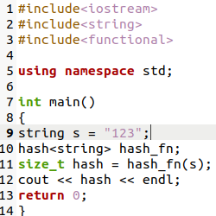



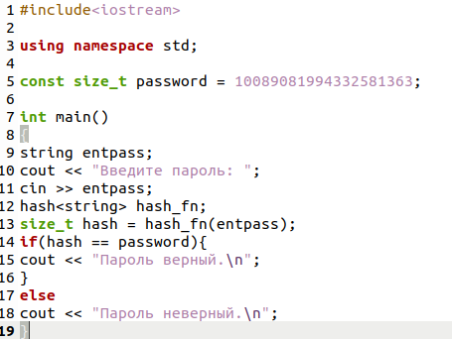





Функция для проверки пароля пароль:

Начало

|   ожидаемый хэш = "здесь находится хэш пароля"

|   введенный хэш = вычислить хэш(пароль)

|   если введенный хэш == ожидаемый хэш:

|   |   вывести ("Пароль верный.")

|   иначе:

|   |   вывести ("Неверный пароль.")

Конец

Блок-схема:

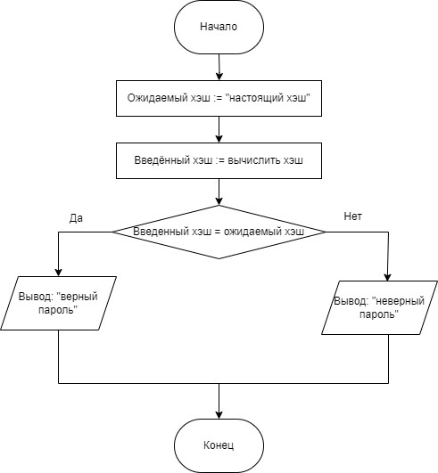

2. Реализация команды cat:

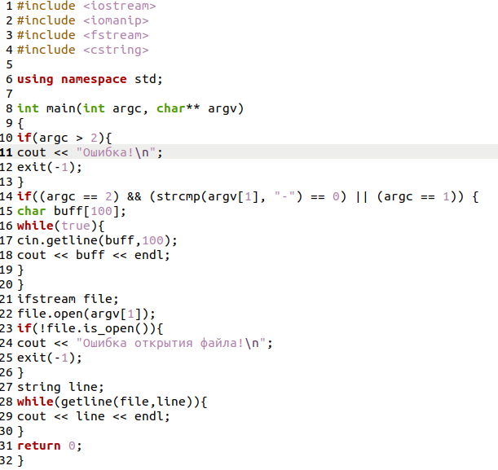

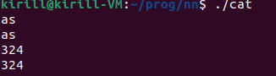

Псевдокод:  
функция cat(files):

Начало  
|   для каждого file в files:  
|   |   открыть file для чтения  
|   |   когда читать(file) не возвращает последнюю строку:  
|   |   |   вывести текущую строку на стандартный вывод  
|   |   закрыть файл  
|   вернуть управление

Конец

Блок-схема:

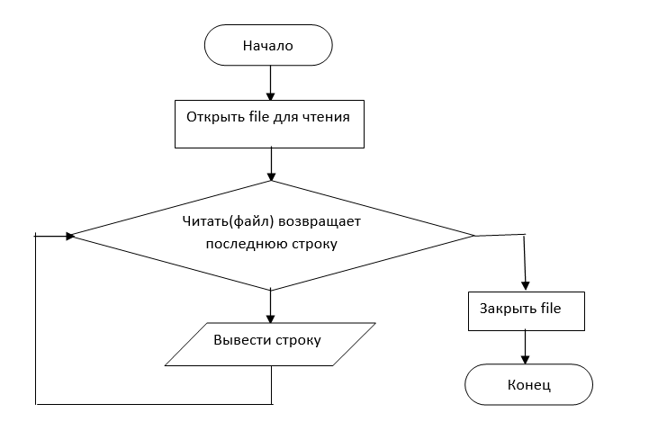

3. Реализация команды more и индивидуальное задание(4 вариант):

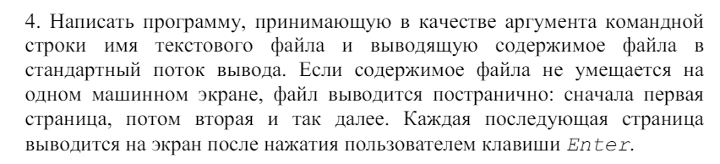

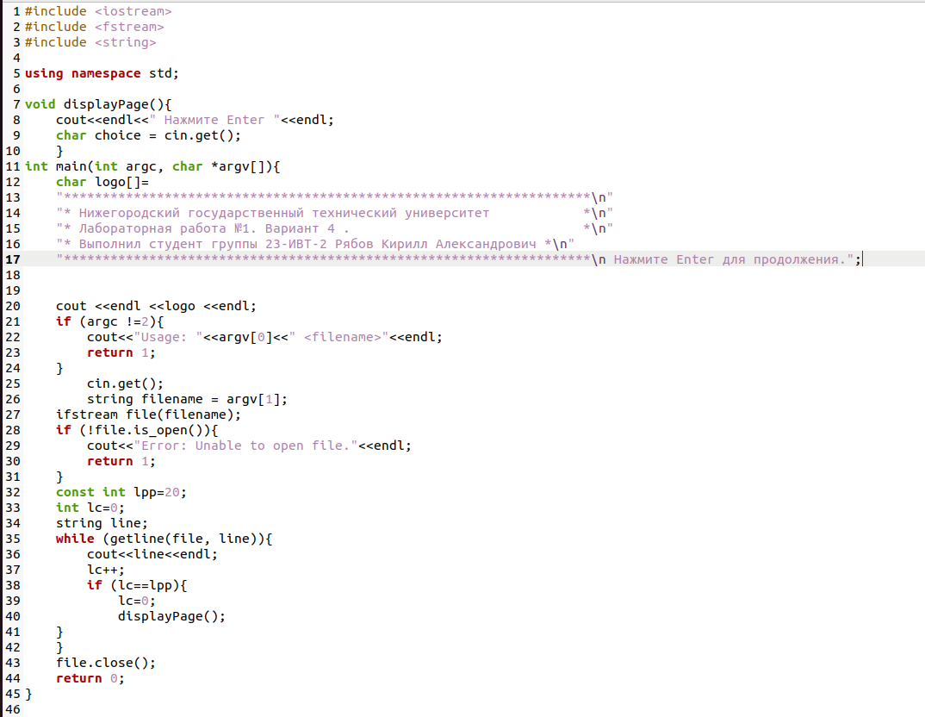

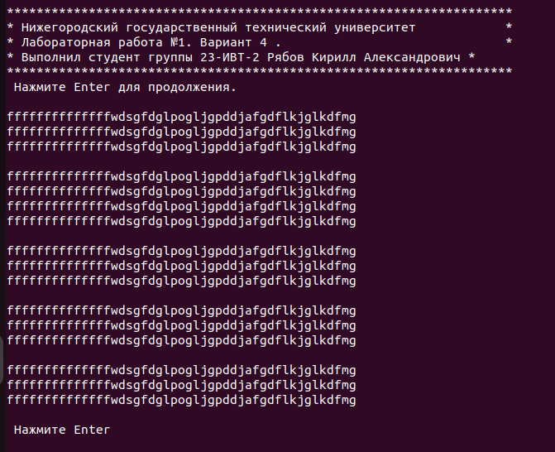

Псевдокод:

функция more(file):  
|   открыть file для чтения  
|   если пользователь нажимает "enter":  
|   |  вывести 20 строк на экран

| если текст в файле закончился  
|   |  завершить работу программы  
|   закрыть файл

Конец

Блок-схема:

